Штрихи истории.
Павел Иванович Юргин
Павел Иванович Юргин родился в 1906 году в с. Нарым в семье рыбака и охотника.
В 20-е годы родители переехали в Нижне-Вартовск, территория которого входила в состав Александровского района. Юные годы его прошли в трудных условиях.
Семья, в которой он рос, была большая: шесть мальчиков и четыре девочки. Павел был старшим, а поэтому с ранних лет пришлось помогать родителям в трудном рвбацком и охотничьем деле. Учиться много не пришлось. Ушел из четвертого класса.
П.И. Юргин отслужил армию. Участвовал в событиях на КВЖД.
В 1930 году вернулся из армии в с. Александровское. Сначала работал в заготовительных организациях района, а затем в колхозе «Ударник». В 1937 году вступил в члены КПСС. Был направлен на курсы председателей колхозов. После чего четыре года работал в с. Мурасы председателем колхоза. Затем председателем в Прохоркино. Проявил большие организаторские способности и многое сделал в строительстве колхозного производства.
В сентябре 1941 года добровольно ушел на фронт.
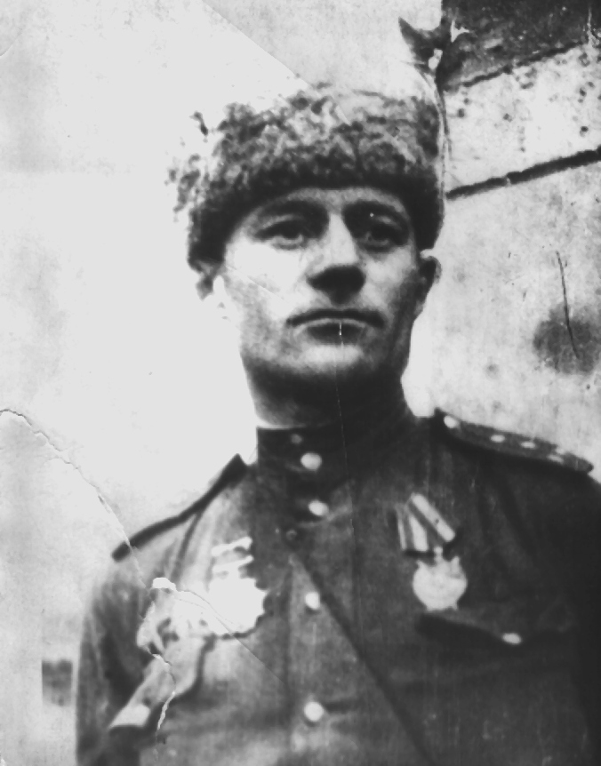
Большой боевой путь прошел П.И. Юргин. Он участник боев на Смоленщине, в Белоруссии, Прибалтике. Его батальон одним из первых вышел на государственную границу с Восточной Пруссией, а затем громил врага на его территории.
За умелое командование, личную отвагу и героизм, проявленные в годы войны, П.И. Юргин был удостоин высоких правительственных наград.
Он награжден орденами: Красная Звезда, Александра Невского, Отечественной войны I и II степени, Боевого Красного Знамени и многими медалями.
Погиб Павел Иванович под Кенигсбергом 1 февраля 1945 года.
О его боевых подвигах, командирских качествах много писали армейские фронтовые газеты, газета «Правда». Его портреты помещены в ряде книг и сборниках.
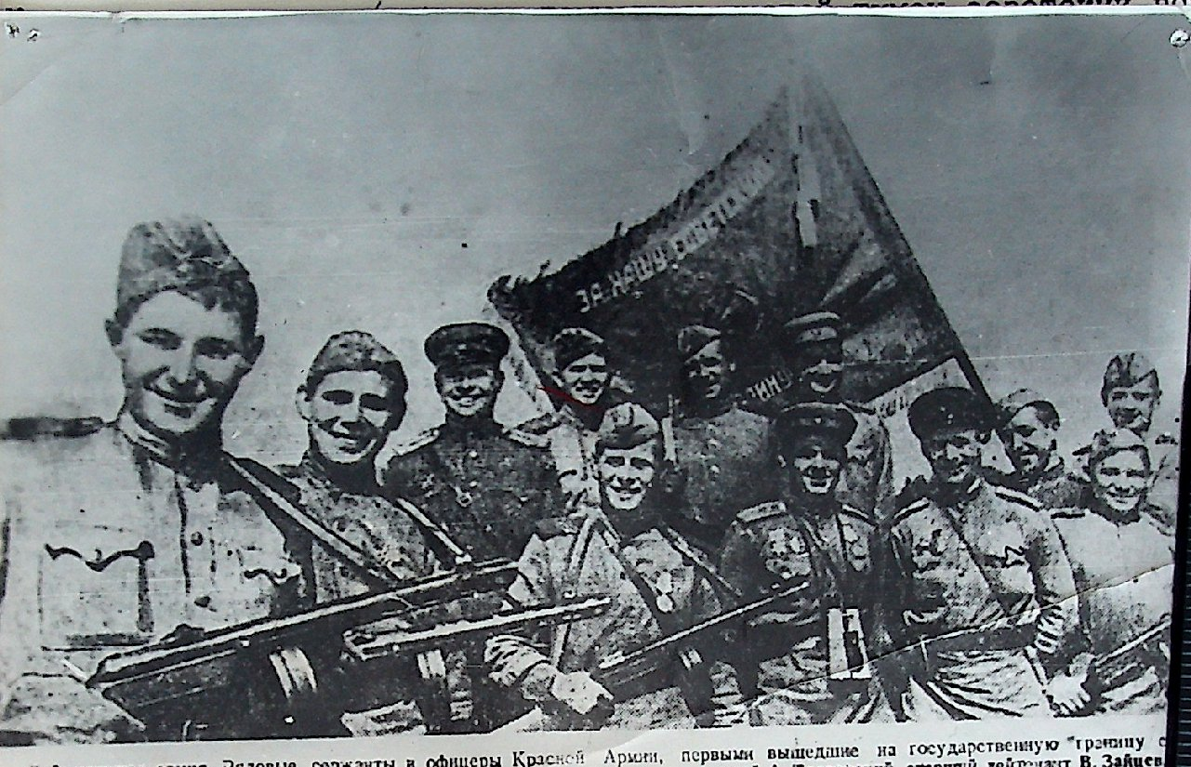
Подпись под фотографией: «Действующая армия. Рядовые, сержанты и офицеры Красной Армии, первыми вышедшие на государственную границу с Восточной Пруссией (слева направо): командир отделения В.Закаблук, рядовой А. Тхоровский, старший лейтенант В. Зайцев, младший лейтенант В. Иванников, сержант А. Голохвастов, старшина В. Лукьянчиков, капитан Г.Губкин, старший лейтенант В. Евдокимов, капитан П. Юргин, капитан Е. Мазихин, рядовой Н. Ушаков, сарший сержант Б. Харитонов.
Фото военного корреспондента «Правды» Ф. Короткова»
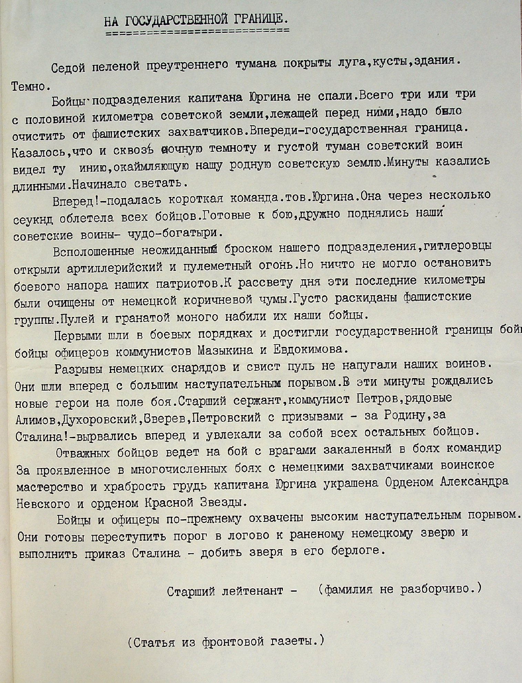

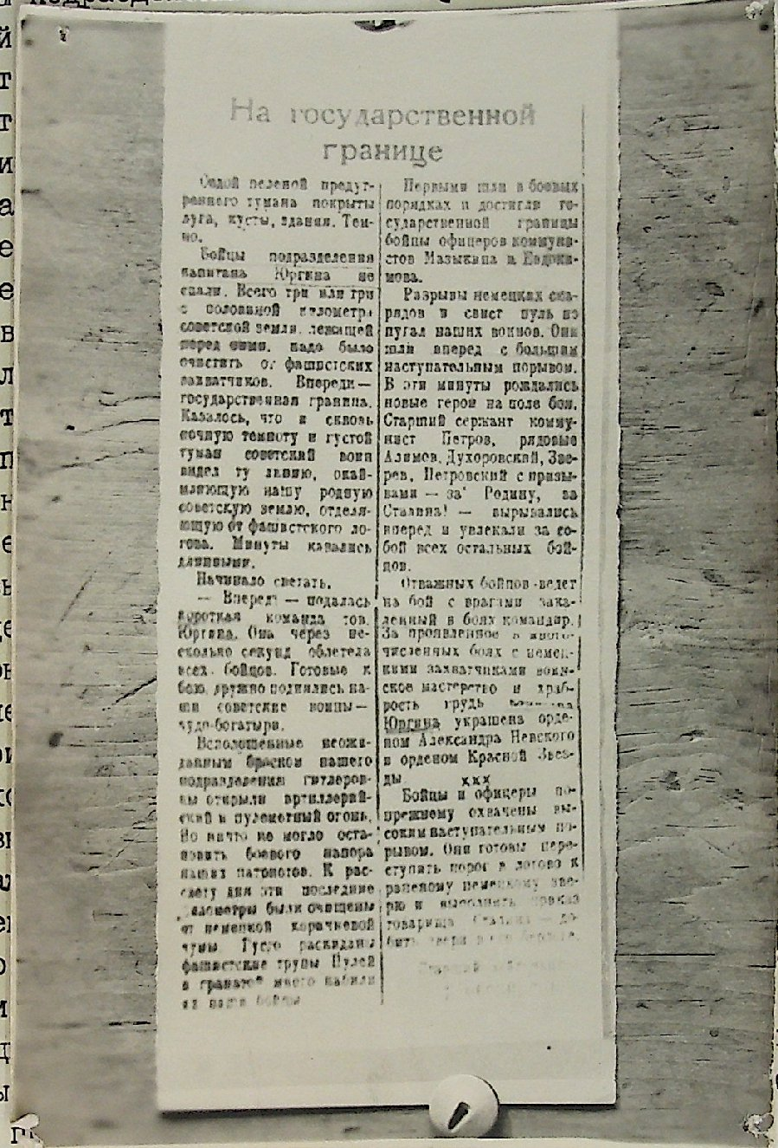

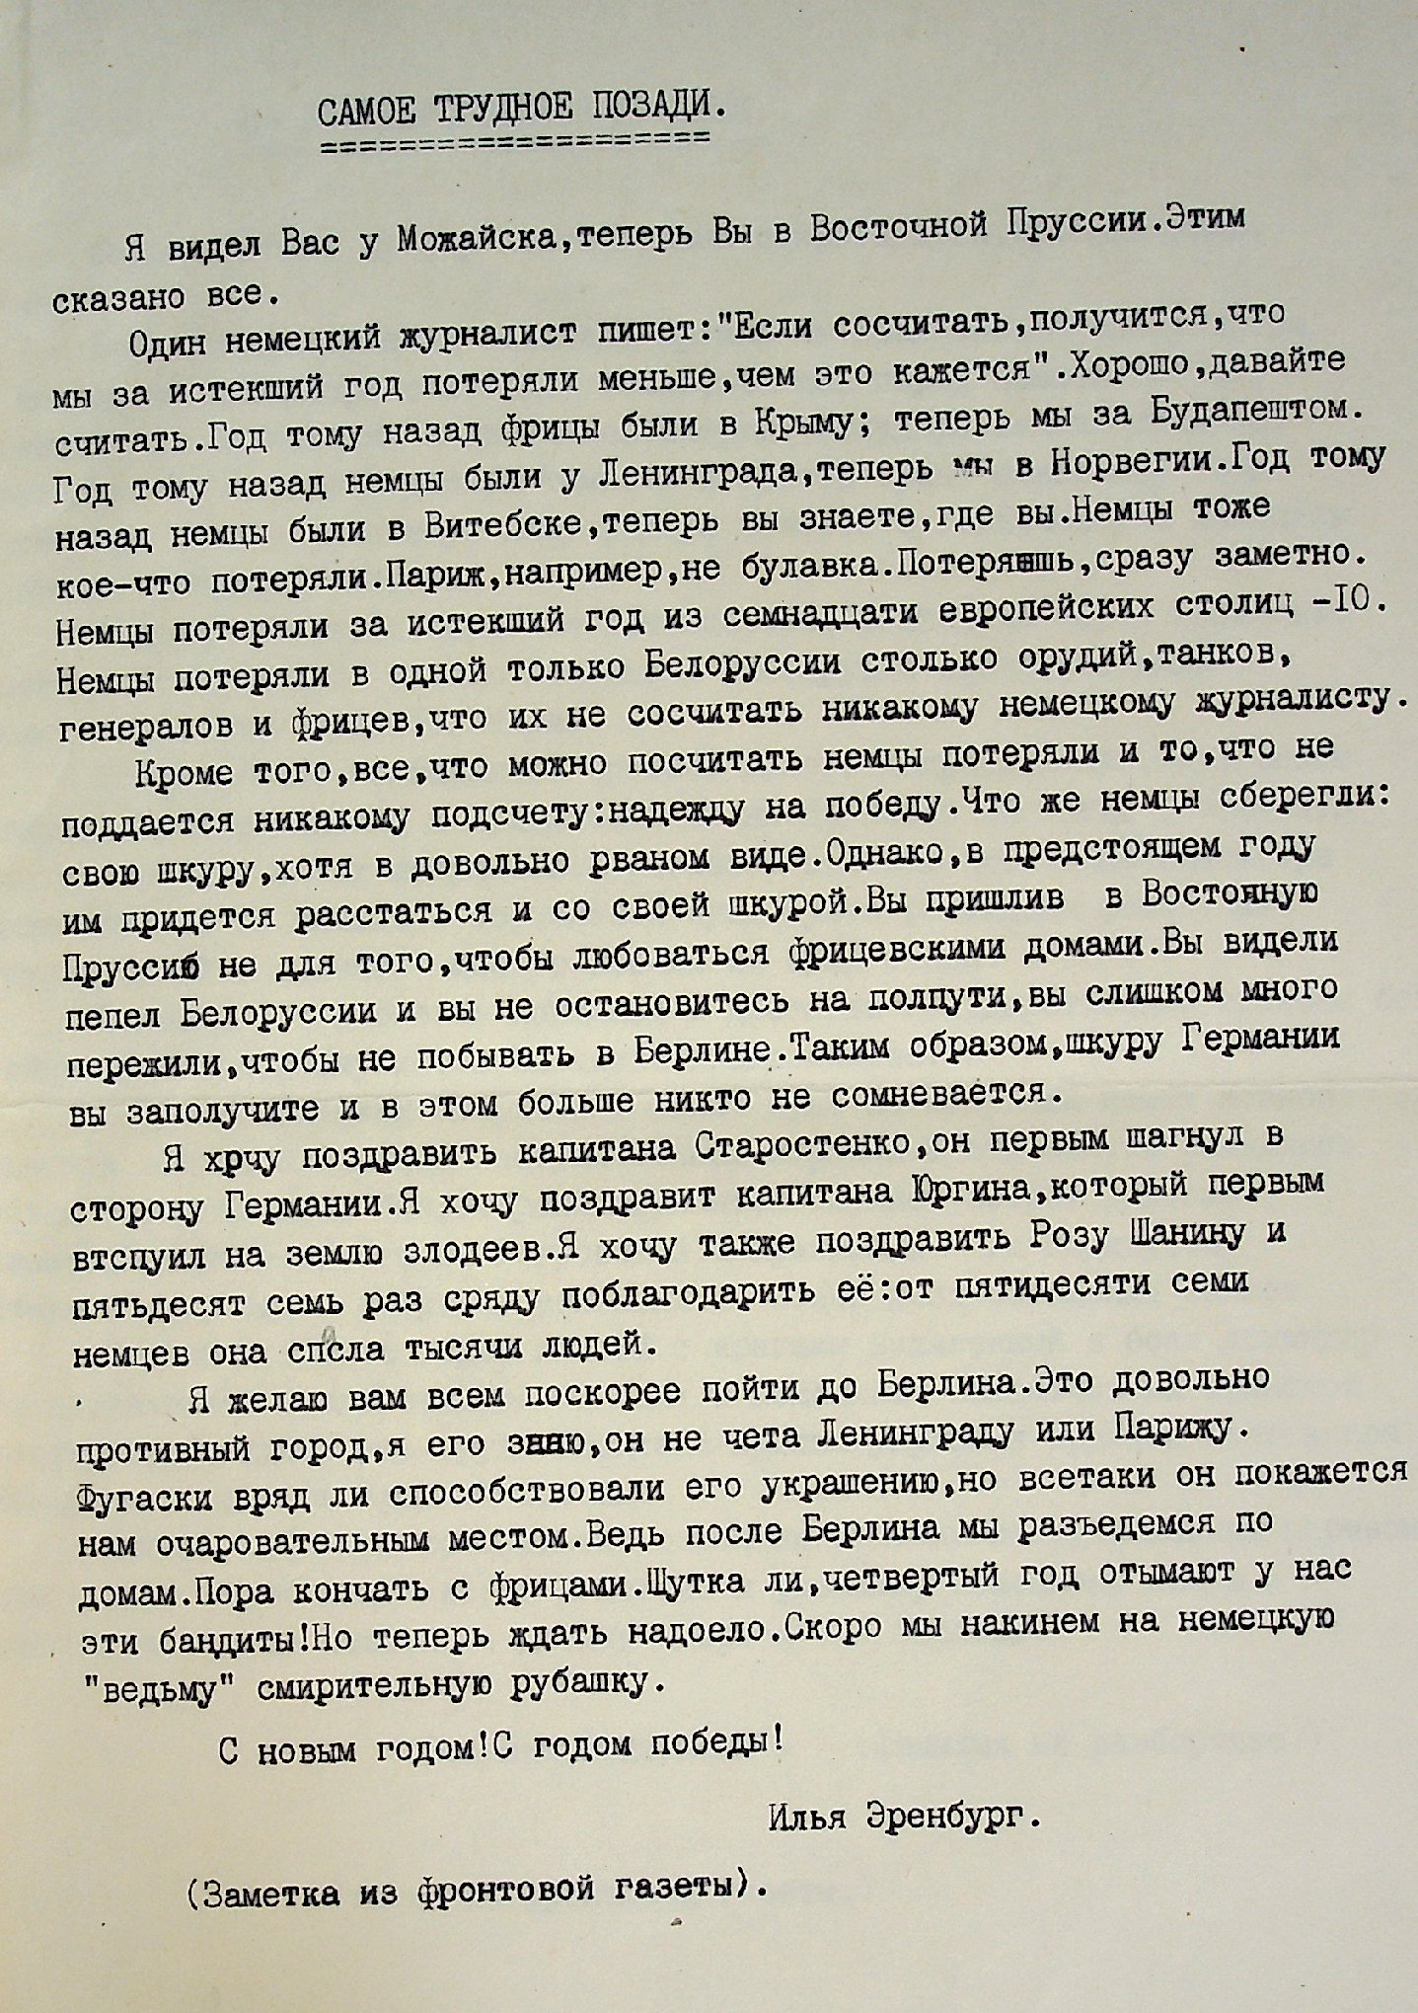

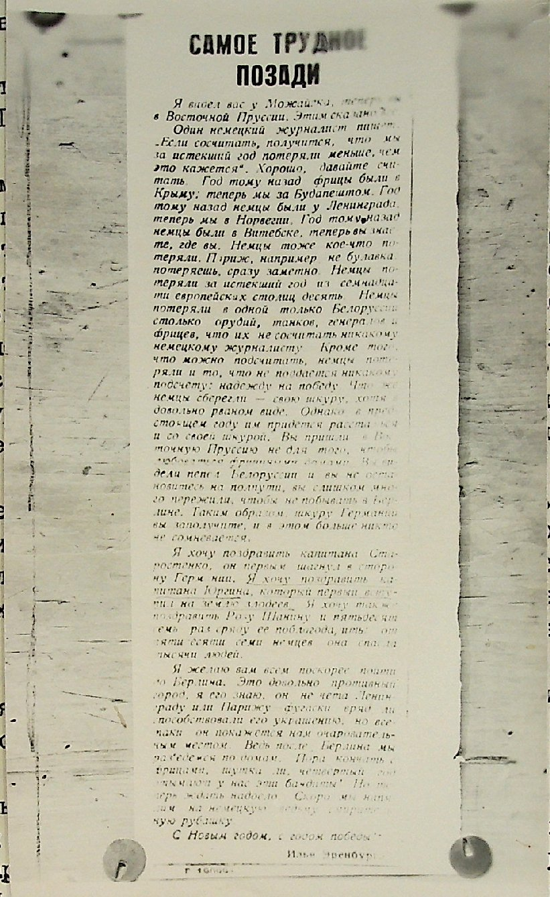
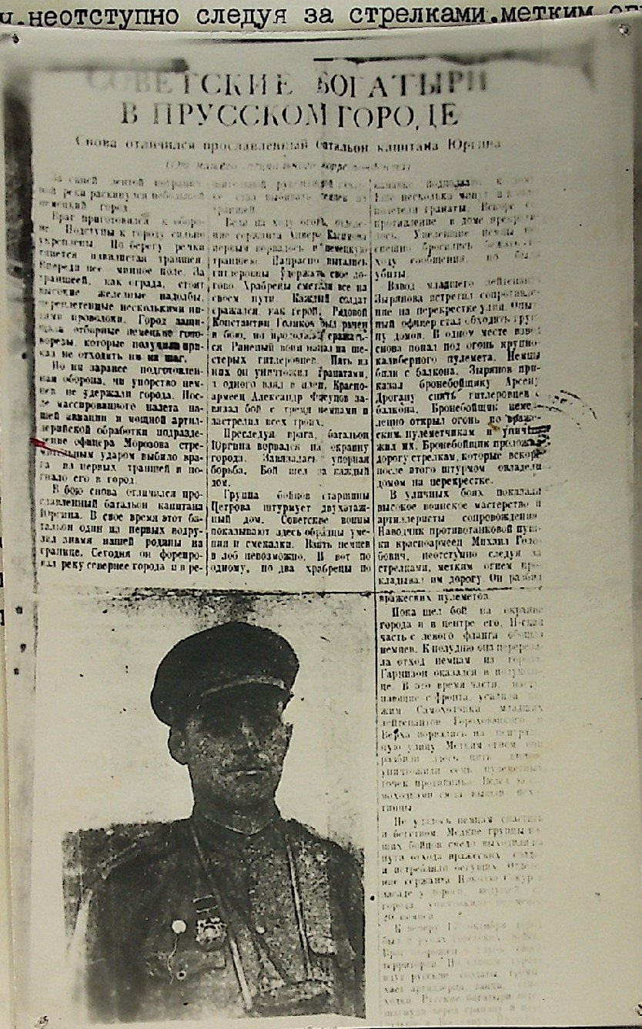
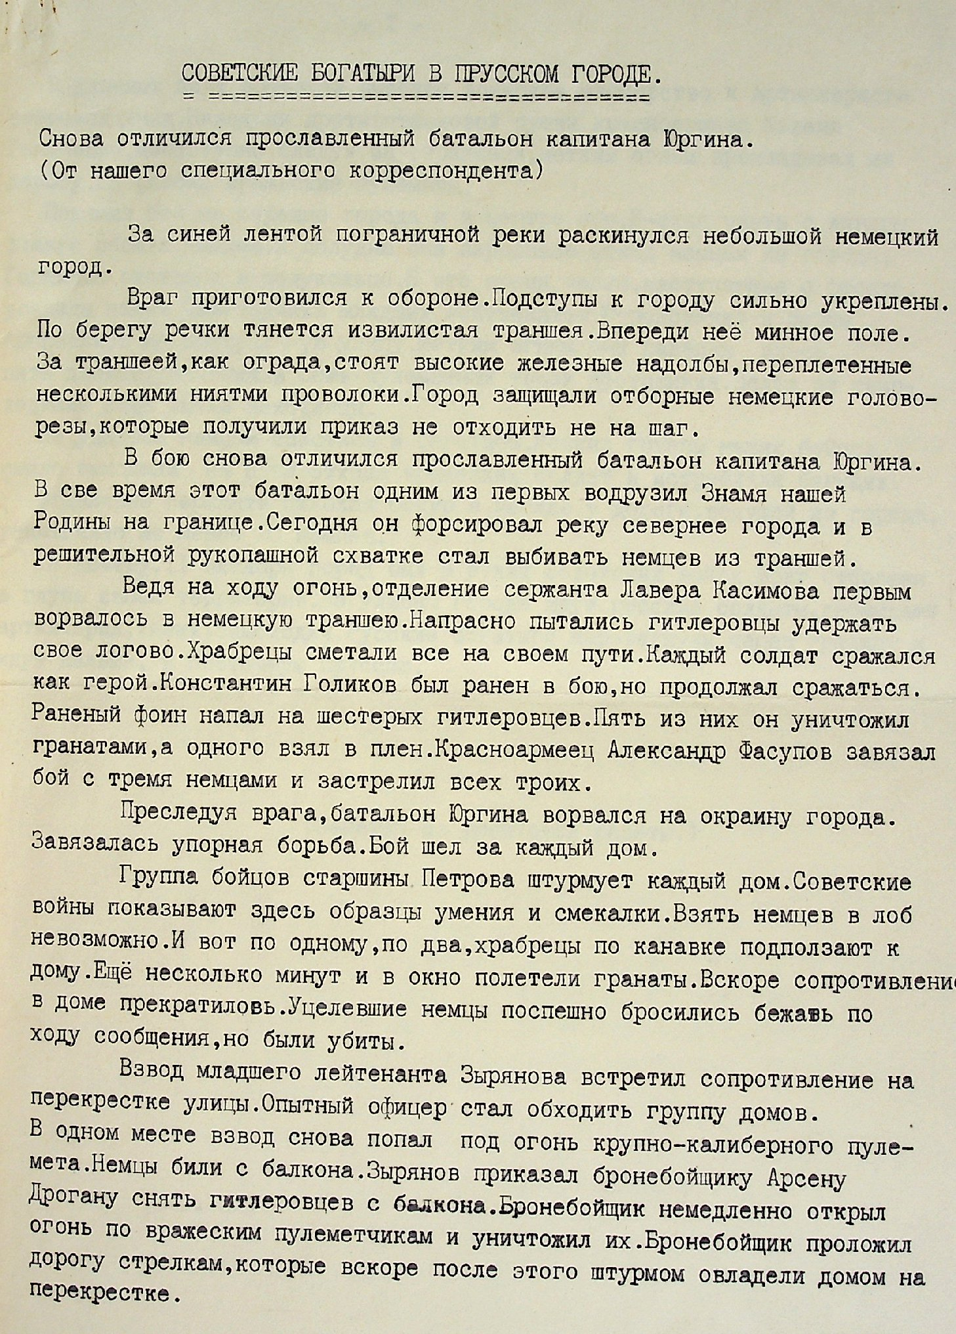

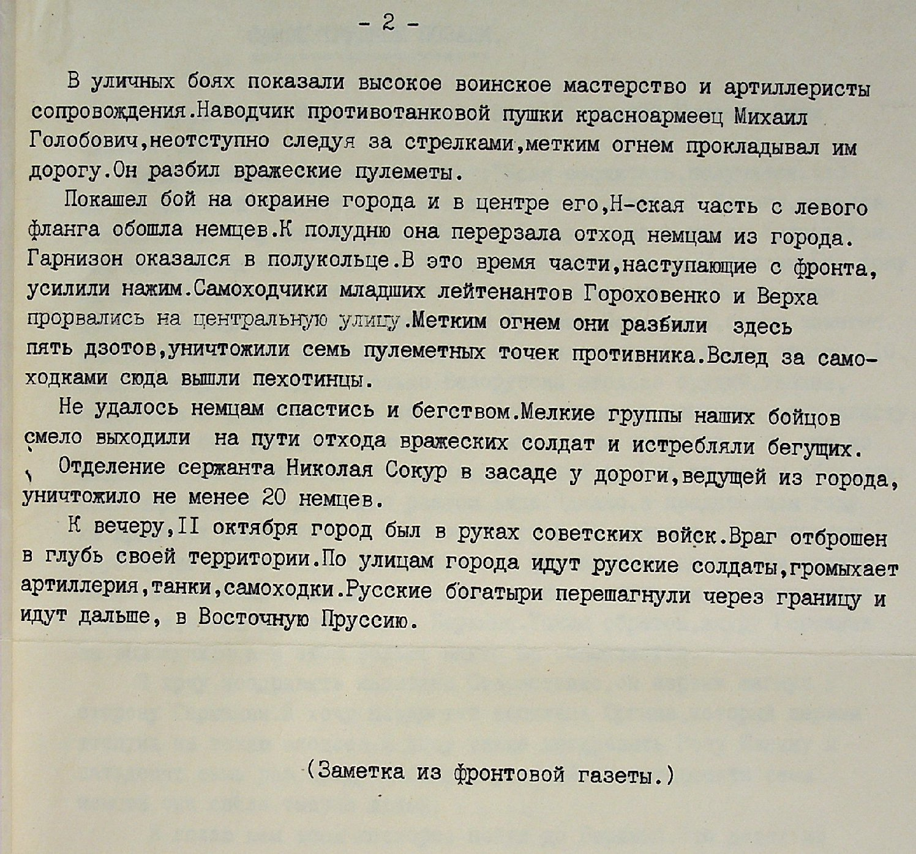

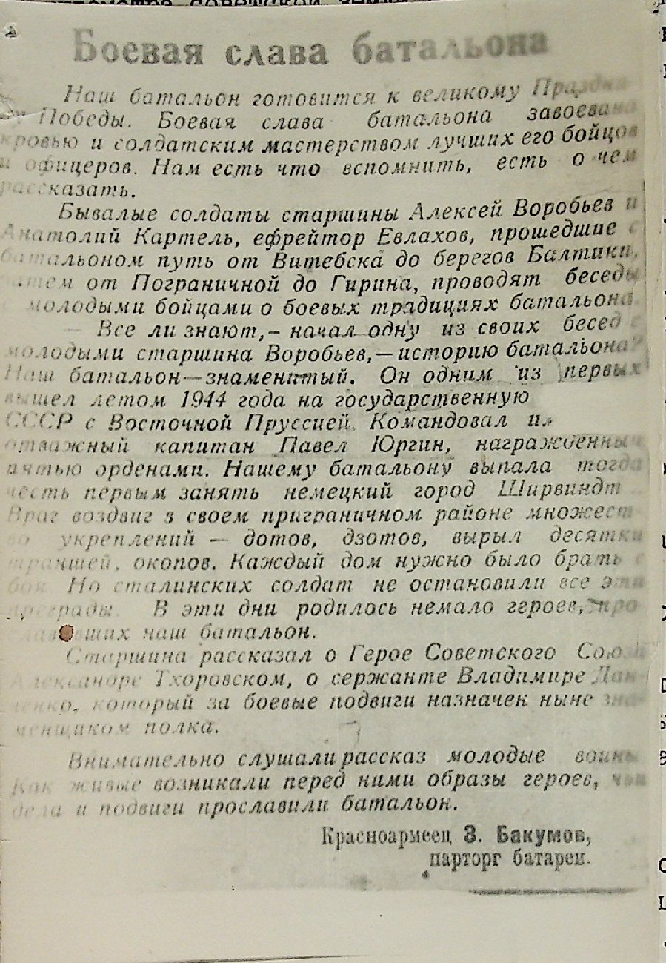

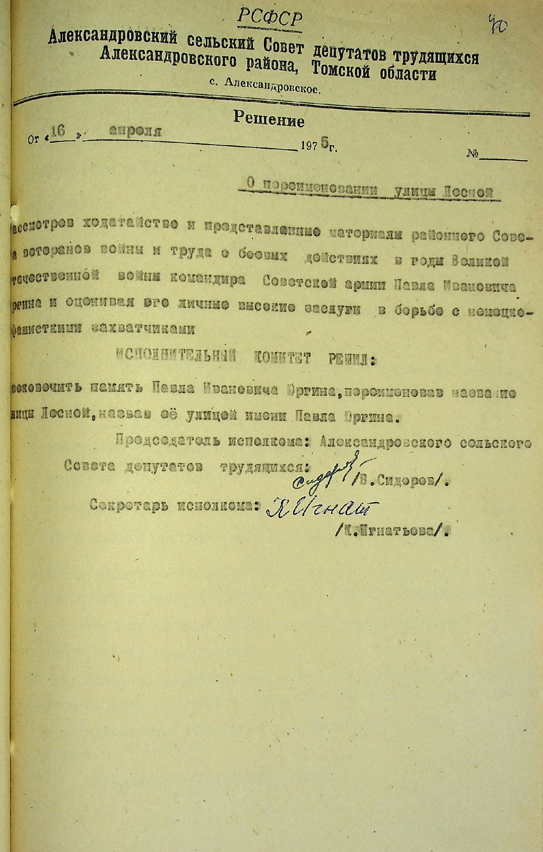
Решением Александровского сельского Совета от 16.04.1975 года № (без номера), по ходатайству районного Совета ветеранов войны и труда, оценивая личные высокие заслуги Павла Ивановича Юргина в борьбе с немецко-фашистскими захватчиками, увековечили память переименованием улицы Лесной села Александровское, назвав ее улицей имени Павла Юргина. (ф. 19, о. 1, д. 936, л. 40)
Ф. 112, о. 1, д. 14.

